**1. Uma amostra de 4838 indivíduos, com informações sobre salário-hora e anos de educação formal retornou os seguintes dados: (2.0)**

|  |  |  |
| --- | --- | --- |
| Medida / Variável | Salário-Hora | Anos de Educação |
| Média | 20,14 | 13,85 |
| Mediana | 16,6 | 13 |
| DP | 12,53 | 2,73 |
| Primeiro Quartil | 11,27 | 12 |
| Terceiro Quartil | 25 | 16 |
| Mínimo | 1 | 0 |
| Máximo | 173 | 21 |
| Covariância | (Salário Vs Educação) | 14,944 |
| Correlação de Pearson | (Salário Vs Educação) | 0,436 |

**a) Utilize as medidas de posição e dispersão para descrever, de maneira geral, os 4838 na amostra em relação aos salários-hora e anos de educação. (1.0)**

R: O Banco de Dados traz dados sobre a educação e o salário-hora para 4838 indivíduos. De modo geral, a média e mediana do salário hora é de 20,14 e 16,6 e para Anos de educação 13,85 e 13. Os maiores valores da média quando comparado com a mediana pode indicar que tanto salário-hora como anos de educação apresentam alguns valores extremos (i.e., Máximo 173 e 21), puxando a média para cima. Neste caso, a mediana, por ser menos sensível a valores extremos, pode ser uma medida central mais apropriada.

O desvio padrão mostra o quão disperso esta os dados, para salário-hora e anos de educação temos respectivamente 11,27 dólares e 2,73 anos (não dá pra comparar os dois).

O primeiro quartil para salário-hora e anos de educação é de respectivamente 11,27 dólares por hora e 12 anos, isto mostra que 25% das observações de salário-horas e anos de educação são iguais ou abaixo 11,27 (Salário-Hora) e 12 (Anos de educação).

O terceiro quartil para salário-hora e anos de educação é de respectivamente 25 e 16, isto mostra que 25% das observações de salário-horas e anos de educação são iguais ou superiores à 25 (Salário-Hora) e 16 (Anos de educação).

O mínimo para salário-hora e anos de educação são de respectivamente 1 e 0, indicando que o menor salário-hora é 1 dólar e o menor valor de anos de educação é 0.

O máximo para salário-hora e anos de educação são de respectivamente 173 e 21, indicando que o maior salário-hora é 173 dólares e o maior valor de anos de educação é 21.

A covariância de Salário Vs Educação é de 14,944, indicando que a relação linear observada é positiva. A correlação indica de -1 até +1 se as variáveis estão associadas de maneira positiva/negativa ou não estão correlacionadas. Neste caso, o valor de 0,436 mostra que a relação de salário Vs educação apresenta correlação positiva moderada. É importante frisar que correlação não implica causação. A relação de causação deveria estar pautada no modelo teórico do analista.

**b) Utilizando o diagrama de dispersão abaixo e as medidas de associação linear fornecidas, intérprete a relação linear entre os salários-hora e os anos de educação. (0.5)**

R: Relacionando com as medidas observadas na questão a) e a visualização do gráfico, conclui-se que os anos de estudo estão linearmente e positivamente associados ao salário-hora. Isto é reforçado pela covariância, que mostra relação linear positiva, portanto, maiores anos de educação estão linearmente associados a maiores salários-hora. Por fim, temos a correlação, indicando que as variáveis estão associadas de maneira positiva e moderada.

**c) Uma segunda amostra com n = 4838 indivíduos foi obtida. Os desvios-padrão foram: $ 20,50 dólares os salários-horas e de 3,5 anos para os anos de educação. O que podemos dizer sobre essa amostra em relação à anterior? (0.5)**

R: Com a nova amostra tivemos uma maior dispersão dos dados para ambas as variáveis, o desvio padrão para o salário-hora indo de $ 12,53 para $ 20,50 e os anos de educação indo de 2,73 para 3,5 anos. Sendo assim, para esta nova amostra, temos dados menos homogêneos, estando menos condensados ao redor da média, quando comparado com a primeira amostra. Podemos dizer que os indivíduos são menos parecidos quando comparados a primeira amostra.

**2. Cerca de 28% das companhias privadas são de propriedade de mulheres em certa localidade. Responda às seguintes questões com base em uma amostra de 240 companhias privadas desta localidade. (2.0)**

**a) Mostre a distribuição amostral $\overline{p}$, isto é, a distribuição das proporções amostrais de companhias que são de propriedade feminina, em amostras repetidas. (1.0)**

R: [aqui é um gráfico da distribuição amostral mesmo, tipo a de baixo, mas com 0,28 na média e sigma = 0.029 como calculou]

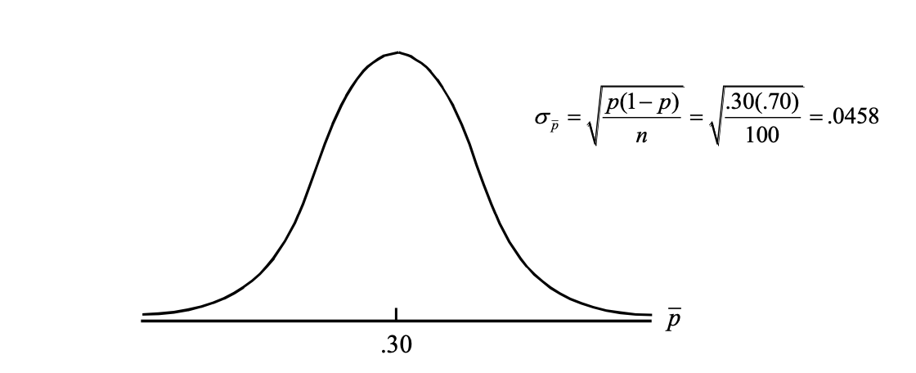

$$E\left(\overline{p}\right)=0,28$$

$$σ_{\overline{p}}=\sqrt{\frac{0,28*\left(1-0,28\right)}{240}}$$

$$σ_{\overline{p}}=0.029$$

**b) Qual é a probabilidade de que uma proporção amostral esteja dentro do intervalo de $±0,04$ pontos percentuais em torno da proporção populacional? (0.5)**

$$0.24≤\overline{p}≤0.32$$

$$z=\frac{0.32-0.28}{0.0290}=1.38$$

$$z=\frac{0.24-0.28}{0.0290}--1.38$$

$$P\left(-1.38≤z≤1.38\right)=0.9162-0.08389954=0.8324$$

$$1-\left(2*0.08389954\right)=0.83220092$$

**c) Qual é a probabilidade de que uma proporção amostral esteja dentro do intervalo de $±0,02$ em torno da proporção populacional? (0.5)**

$$0.26≤\overline{p}≤0.30$$

$$z=\frac{0.30-0.28}{0.0290}=0.69$$

$$z=\frac{0.26-0.28}{0.0290}--0.69$$

$$P\left(-0.69≤z≤0.69\right)=0.7549-0.2451=0.5098$$

$$1-\left(2*0.2452055\right)=0.5095$$

**3. A média do tempo que os brasileiros gastam assistindo à TV é de 13 horas por semana. Suponha que uma amostra de 60 brasileiros seja obtida para melhor investigação dos hábitos relacionados à televisão. Considere que o desvio padrão populacional para o tempo semanal assistindo à TV seja $σ=4$ horas. (2.0)**

**a) Qual a probabilidade de que a média amostral esteja dentro do intervalo de 1 hora em torno da média populacional? (1.0)**

$$1-\left(2*0.02640376\right)=0,94719248$$

**b) Qual a probabilidade de que a média amostral esteja dentro do intervalo de 45 minutos em torno da média populacional? (1.0)**

$$1-\left(2*0.07319955\right)=0,8536009$$

**4) Uma pesquisa AAA mostrou que uma família de quatro pessoas gasta em média R$ 860,00 por dia enquanto está de férias. Suponha uma amostra de 64 famílias de quatro pessoas que tenham ido passar as férias em Foz do Iguaçu resultasse em uma média amostral de R$ 1009,80 de despesas por dia e um desvio padrão amostral de R$ 298,00. (2.0)**

**a) Desenvolva uma estimativa intervalar com 95% de confiança de quantia média gasta por dia por uma família de quatro pessoas que visita Foz do Iguaçu. (1.0)**

$$margem de erro=t_{0,025}\left(\frac{s}{\sqrt{n}}\right)$$

$$1009,80±1.998341*\left(\frac{298,00}{\sqrt{64}}\right)$$

$$1009,80±1.998341*\left(\frac{298,00}{8}\right)$$

$$1009,80±1.998341*37,25$$

$$1009,80+74,43820225= 1.084,23820225$$

$$1009,80-74,43820225= 935,36179775$$

**b) Com base no intervalo de confiança do item (a), parece que a quantia média populacional gasta por dia pelas famílias que visitam Foz do Iguaçu difere da média calculada pela pesquisa AAA? Explique. (1.0)**

R:

Sim. Considerando o intervalo de confiança calculado em a) existe 95% de chance de a média da população estar entre R$ 935,36 e R$ 1.084,24. Logo, temos que o limite inferior de R$ 935,36 é maior que a média calculada pela AAA de R$ 860,00.

**5. Os 92 milhões de norte-americanos com idade de 50 anos ou mais controlam 50% de toda a renda discricionária (renda disponível para consumo), segundo pesquisas da AAA. A mesma instituição estimou que os gastos médios anuais em restaurantes e no preparo de refeições foram de $ 1873 para indivíduos nessa faixa etária. Suponha que essa estimativa seja baseada em uma amostra de 80 pessoas e que o desvio padrão amostral seja de $ 550. (2.0)**

**a) Com um grau de confiança de 95%, qual é a margem de erro? (1.0)**

$$1.99045*\left(\frac{550}{\sqrt{80}}\right)$$

$$1.99045*\left(\frac{550}{8,944271}\right)=122,39649$$

**b) Qual é o intervalo de confiança de 95% para a quantia média populacional gasta em restaurante e no preparo de refeições? (0.5)**

$$\overline{x}±margem de erro$$

$$1873+122,39649=1.995,39649$$

$$1874-122,39649=1751,39649$$

Intervalo de confiança de $1751,39649$ até $1.995,39649$

**c) Qual é a sua estimativa da quantia total gasta pelos norte-americanos com idade de 50 anos ou mais em restaurantes e no preparo de refeições. (0.5)**

$$92*\left(1873\right)=172,316$$

Em dólares estimamos que $172,316 milhões de dólares são gastos anualmente por americanos com 50 de idades em restaurantes e no preparo de refeições.